22 de febrero Jueves de Cuaresma
Cátedra de San Pedro
Que nada pueda perturbar, Señor, la fe que profesamos y que tú quisiste cimentar sobre la roca firme de san Pedro. Por nuestro Señor Jesucristo… Amén.
1 Pedro 5, 1-4 Presbítero y testigo de los sufrimientos de Cristo
Salmo 22 El Señor es mi pastor, nada me faltará.
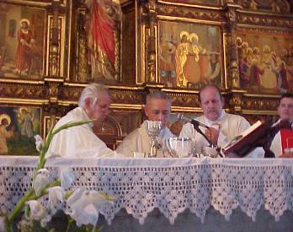
Mateo 16, 13-19 Te daré las llaves del reino de los cielos “En aquel tiempo, cuando llegó Jesús a la región de Cesarea de Filipo, hizo esta pregunta a sus discípulos: ¿Quién dice la gente que es el Hijo del hombre? Ellos le respondieron: Unos dicen que eres Juan el Bautista; otros, que Elías; otros, que Jeremías o alguno de los profetas. Luego les preguntó: Y ustedes, ¿quién dicen que soy yo?” Simón Pedro tomó la palabra y le dijo: “Tú eres el Mesías, el Hijo de Dios vivo. Jesús le dijo entonces: ¡Dichoso tú, Simón, hijo de Juan, porque esto no te lo ha revelado ningún hombre, sino mi Padre que está en los cielos! Y yo te digo a ti que tú eres Pedro y sobre esta piedra edificaré mi Iglesia. Los poderes del infierno no prevalecerán sobre ella. Yo te daré las llaves del Reino de los cielos; todo lo que ates en la tierra quedará atado en el cielo, y todo lo que desates en la tierra quedará desatado en el cielo”
Pedro, el Primer Obispo
- Los caminos de Dios no son nuestros caminos
- Escoge como principal a un pescador y el más viejo.
“Tu eres Pedro, y sobre esta piedra edificaré mi Iglesia”
- Pedro, tocado, por Dios, responde en la verdad de la mesianidad de Jesús.
- Llegando hasta reconocer la divinidad de Jesús.
La Comunidad eclesial
- No hay que olvidar que la piedra angular y el cimiento de la Iglesia es Cristo.
- Aunque el cimiento visible de la Iglesia es la Cátedra de San Pedro.
- No puede haber cristianos fuera de la Iglesia
- Pues la comunión es un concepto básico en la Iglesia.
- Donde la crítica no es un derecho, sino un vicio.
Unidad en lo necesario, pluralismo en lo opcional y amor siempre y en todo” (San Agustín)
- Hay que hacer posible: el diálogo, el respeto, y la caridad fraterna
Concédenos, Señor, que el Cuerpo y la Sangre de tu Hijo que hemos recibido hoy al celebrar la cátedra de san Pedro, sean para nosotros sacramento de unidad y de paz. Por Jesucristo, nuestro Señor. Amén.

“Una cuaresma sin conciencia es tiempo perdido”
diosbendice1@cantv.net

